Especificación de Casos de Uso a Implementar
MetricFlow SQA

CoDevIT
Mansilla Ezequiel, Nuñez Fabricio, Pacheco Santiago, Salazar Malcom, Teppa Lorenzo





Este modelo de casos de uso describe la funcionalidad propuesta para el sistema MetricFlow SQA. Presenta la interacción entre actores externos y el sistema para definir claramente los requerimientos funcionales, sirviendo como base para el desarrollo y acuerdo entre clientes y desarrolladores. El modelo detalla el comportamiento esperado en la gestión de calidad y métricas para proyectos de software.

Tabla de contenido
Requerimientos 4
Requerimientos Funcionales 4
Requerimientos no Funcionales 5
Actores 6
Administrador 6
Gerente de calidad 7
Líder de proyecto 8
Espectador 8
Casos de Uso a Implementar 8
[Caso de Uso 09: Visualización de Métricas mediante gráficos] 8
Descripción 8
Especificación de caso de uso de diseño 9
Diagrama de paquetes 13
Diagrama de Interacción 14
[Caso de Uso 10: Exportación de Informes y Gráficos] 15
Descripción 15
Especificación de caso de uso de diseño 16
Diagrama de paquetes 18
Diagrama de Interacción 19
[Caso de Uso 11: Filtrado avanzado y Generación de reportes] 20
Descripción 20
Especificación de caso de uso de diseño 21
Diagrama de paquetes 23
Diagrama de Interacción 24
Diagramas Asociados 26
Diagrama de casos de uso 26
Diagramas de Paquetes 27
Diagrama de componentes 28
Diagrama de Clases 29

Especificación de CU a Implementar
Requerimientos
Requerimientos Funcionales
RF1. Gestión de usuarios:
El sistema deberá permitir a los administradores registrar nuevos usuarios, modificarlos y eliminarlos. Al registrar un usuario, se solicitará nombre completo, correo electrónico y asignación de un perfil. El sistema validará que el correo no esté duplicado y pertenezca al dominio.

RF2. Asignación de perfiles a usuarios:
El sistema deberá permitir a los administradores asignar, modificar y eliminar perfiles de usuario, determinando permisos y accesos conforme al perfil asignado.

RF3. Inicio de sesión:
El sistema deberá permitir que los usuarios inicien sesión utilizando su cuenta de Google vinculada al sistema. El acceso se validará verificando que el correo del usuario esté registrado y pertenezca al dominio autorizado. El acceso será denegado en caso contrario.

RF4. Control de acceso:
El sistema deberá impedir el acceso a usuarios no registrados y limitar la visibilidad e interacción de usuarios solo a los proyectos donde estén asignados.

RF5. Eliminación de usuarios:
El sistema deberá permitir a los administradores eliminar usuarios, incluso si están asignados a proyectos, pero no se permitirá que un usuario elimine su propia cuenta.

RF6. Gestión de permisos:
El sistema deberá aplicar permisos de acceso basados en roles, otorgando funcionalidades específicas a cada perfil.

RF7. Creación y gestión de proyectos:
El sistema deberá permitir a los administradores crear, modificar y eliminar proyectos, asignando usuarios con perfiles específicos a cada proyecto.

RF8. Asignación de usuarios a proyectos:
El sistema deberá permitir asignar usuarios a múltiples proyectos simultáneamente, permitiendo roles diferentes en cada proyecto.

RF9. Gestión de iteraciones:
El sistema deberá permitir al líder de proyecto crear y modificar iteraciones dentro de los proyectos, definiendo fechas y objetivos. No podrá modificar iteraciones que tengan datos registrados.

RF10. Gestión de tareas:
El sistema deberá permitir a líderes y gerentes de calidad crear, modificar y eliminar categorías de tareas, vinculándolas a iteraciones y a métricas específicas para su seguimiento.

RF11. Selección y configuración de modelos de calidad:
El sistema deberá permitir seleccionar y registrar modelos de calidad reconocidos para cada proyecto. No se podrá modificar el modelo ni las métricas asociadas una vez registrados datos ejecutados en una iteración.

RF12. Definición y registro de métricas de calidad:
El sistema deberá permitir la creación, edición y vinculación de métricas de calidad para las actividades de cada proyecto, contemplando valores planificados y ejecutados. Se podrán registrar métricas adicionales justificadas, pero no modificar métricas con datos ejecutados.

RF13. Cálculo y señalización de desviaciones:
El sistema deberá calcular automáticamente la desviación entre métricas planificadas y ejecutadas, y emitir alertas visuales cuando dichas desviaciones superen los umbrales preestablecidos por el gerente de calidad.

RF14. Visualización de métricas mediante gráficos:
El sistema deberá ofrecer la visualización de métricas mediante gráficos de barras, líneas y circulares, con filtros para seleccionar métricas, iteraciones o actividades específicas.

RF15. Exportación de informes y gráficos:
El sistema deberá permitir a gerentes y líderes exportar informes y gráficos en formato PDF y PNG para su análisis, presentación o archivo.

RF16. Filtrado avanzado y generación de reportes personalizados:
El sistema deberá ofrecer funciones avanzadas de filtrado y personalización de reportes según múltiples criterios para facilitar el análisis focalizado.

Requerimientos no Funcionales
RNF1. Usabilidad:
El sistema deberá permitir que el usuario promedio, pueda completar las tareas básicas en no más de 5 pasos y con un tiempo máximo de aprendizaje de 15 minutos.

RNF2. Confiabilidad:
El sistema deberá garantizar una disponibilidad mínima del 99% durante horarios académicos, y mantener la integridad de los datos evitando pérdidas o corrupciones.

RNF3. Seguridad:
El sistema deberá integrarse obligatoriamente con el sistema de autenticación UARGflow para gestionar el inicio de sesión de los usuarios, utilizando protocolos de autenticación seguros y certificados.

RNF4. Eficiencia:
El sistema deberá responder a cualquier operación estándar en menos de 3 segundos bajo carga normal de hasta 10 usuarios concurrentes, y mantener un tiempo máximo de respuesta de 6 segundos en picos de hasta 20 usuarios simultáneos.

RNF5. Compatibilidad de interfaces:
El sistema deberá ser compatible con al menos los tres navegadores web más populares: Google Chrome, Microsoft Edge y Mozilla Firefox.

RNF6. Restricciones tecnológicas:
El desarrollo deberá utilizar PHP 8.2, HTML5, CSS3, JavaScript ES6, y bases de datos MySQL.

RNF7. Documentación:
Se deberá entregar al final del proyecto un Manual del Usuario, un Manual del Administrador y la documentación técnica.

RNF8. Licenciamiento:
Todo el software y componentes usados deberán tener licencias compatibles con GPLv3 o equivalentes, permitiendo distribución abierta y sin restricciones comerciales.

RNF9. Control de acceso restringido:
El sistema no permitirá el acceso al sistema por parte de usuarios que no hayan sido registrados previamente por los administradores, garantizando así la seguridad de la plataforma.

RNF10. Restricción de modificaciones:
El sistema no permitirá que usuarios no asignados como participantes de un proyecto puedan realizar modificaciones sobre ese proyecto o sus datos relacionados.

RNF11. Exclusividad de acciones críticas:
El sistema restringirá las acciones críticas como registrar o eliminar usuarios, y crear proyectos exclusivamente a los administradores del sistema.

Actores
Administrador

Actor |  | Administrador | ACT01
Descripción | Usuario con nivel máximo de privilegios, encargado de la administración integral del sistema, incluyendo gestión de usuarios, proyectos, modelos de calidad, métricas, permisos y seguridad.
Características | Puede crear, modificar y eliminar usuarios y proyectos.  Administrar roles y permisos del sistema.  Responsable de la configuración general y mantenimiento.  Supervisa el estado general de la calidad del proyecto mediante un dashboard resumen.
Relaciones | Interactúa con todos los demás actores para asignarles permisos y proyectos.
Referencias | CU01, CU02, CU03, CU12.

Gerente de calidad

Actor |  | Gerente de calidad | ACT02
Descripción | Encargado del seguimiento y control de la calidad, definiendo métricas, revisando resultados y gestionando alertas.
Características | Puede definir, seleccionar y configurar modelos de calidad para cada proyecto.  Puede crear, modificar y eliminar métricas de calidad, así como registrar valores planificados y reales.  Gestiona tareas relacionadas con la calidad y las vincula a iteraciones y métricas específicas.  Configura alertas automáticas para desviaciones en las métricas y realiza análisis detallados para la toma de decisiones.  Visualiza métricas en gráficos comparativos y puede exportar informes.  Filtra datos para generar reportes personalizados según distintos criterios.  Supervisa el estado general de la calidad del proyecto mediante un dashboard resumen.
Relaciones | El líder de proyecto hereda del actor.
Referencias | CU05, CU06, CU07, CU08, CU09, CU10, CU11, CU12.

Líder de proyecto

Actor |  | Líder de proyecto | ACT03
Descripción | Responsable de coordinar y planificar las actividades del proyecto, gestionar iteraciones y supervisar tareas y métricas.
Características | Puede realizar las mismas actividades que el Gerente de calidad y además puede crear y modificar iteraciones.
Relaciones | Hereda de Gerente de calidad.
Referencias | CU04, CU05, CU06, CU07, CU08, CU09, CU10, CU11, CU12.
Espectador

Actor |  | Espectador | ACT04
Descripción | Usuario con acceso exclusivo de lectura para consultar datos del dashboard sin capacidad de modificación.
Características | Generalmente estudiantes u observadores docentes.  Solo consulta la información disponible según sus permisos.
Relaciones | No tiene relaciones activas con otros actores excepto para la lectura de información.
Referencias | CU12.

Casos de Uso a Implementar
A continuación se presentan los casos de uso que se planificaron para ser implementados en la Iteración 2 de la fase de Construcción. La selección y priorización de estos casos de uso se ha realizado bajo el criterio de Valor Agregado para el proyecto. Esto significa que se incluirán funcionalidades importantes que, si bien no son estrictamente necesarias para la operación básica del sistema, sí incrementan significativamente la eficiencia o mejoran la experiencia del usuario. Al desarrollar estas características, nos aseguramos de entregar un producto que no solo es funcional, sino que también ofrece una usabilidad superior y ventajas operativas adicionales en esta etapa.
CU09: Visualización de Métricas mediante gráficos
Actores: Gerente de Calidad, Líder del proyecto.
Descripción | Permite visualizar las métricas de calidad asociadas a un proyecto mediante gráficos que comparan valores planificados y ejecutados. Incluye gráficos de barras, líneas, circulares, entre otros. Los usuarios pueden seleccionar el tipo de gráfico y aplicar filtros para focalizar la visualización en métricas específicas, iteraciones o actividades concretas.
Precondición | CU01 - Autenticación realizada.  CU07, CU08: deben existir métricas definidas y valores ejecutados.
Flujo principal | - El usuario accede al módulo de visualización de métricas.  - Selecciona proyecto y opciones de filtrado (iteraciones, métricas, tareas).  - Selecciona el tipo de gráfico deseado (barra, línea, circular, etc.).  - El sistema genera y muestra el gráfico con los datos actuales.  - El usuario puede modificar filtros o tipo de gráfico mediante el caso de uso 11.  - El usuario puede exportar un informe o gráfico mediante el caso de uso 10.  - El caso de uso finaliza.
Excepciones | Si no existen datos registrados suficientes, se muestra mensaje informativo.

Especificación de caso de uso de diseño
CASO DE USO N°09 | Visualización de Métricas mediante gráficos.
Actor Principal | Gerente de Calidad, Líder del proyecto.
Precondiciones | CU01 - El usuario está autenticado.  CU07 - Métricas definidas y configuradas en el sistema.  CU08 - Datos de métricas ejecutadas registrados.
Disparador | El usuario (Gerente de Calidad o Líder del Proyecto) accede al módulo de visualización de métricas para un proyecto específico desde la interfaz del sistema.
DESCRIPCIÓN | Paso | Acción
 | 1 | El Gerente de Calidad o Líder del Proyecto solicita a la InterfazVisualizacionMetricas acceder al módulo de visualización.
 | 2 | La InterfazVisualizacionMetricas solicita al GestorVisualizacionMetricas la lista de proyectos asignados al usuario.
 | 3 | El GestorVisualizacionMetricas pide a la entidad Proyecto la lista de proyectos.
 | 4 | La entidad Proyecto consulta a la BDD para obtener los proyectos.
 | 5 | La BDD retorna la lista de proyectos a la entidad Proyecto.
 | 6 | La entidad Proyecto envía la lista la GestorVisualizacionMetricas y este la remite a la interfaz para mostrarla.
 | 7 | El actor selecciona un proyecto y configura filtros (iteración, tareas, métricas) desde la interfaz.
 | 8 | La InterfazVisualizacionMetricas solicita al GestorVisualizacionMetricas la información filtrada.
 | 9 | El GestorVisualizacionMetricas consulta a la entidad Iteracion para obtener las iteraciones filtradas.
 | 10 | La entidad Iteracion consulta a la BDD y recibe las iteraciones filtradas.
 | 11 | La entidad Iteracion devuelve la información al GestorVisualizacionMetricas.
 | 12 | El GestorVisualizacionMetricas consulta a la entidad Tarea para obtener las tareas filtradas.
 | 13 | La entidad Tarea solicita y recibe las tareas filtradas de la BDD.
 | 14 | La entidad Tarea remite las tareas al GestorVisualizacionMetricas.
 | 15 | El GestorVisualizacionMetricas solicita a la entidad DatosMetricas los datos de métricas ejecutadas dentro de los filtros.
 | 16 | La entidad DatosMetricas consulta a la BDD y recibe la información solicitada.
 | 17 | La entidad MetricaCalidad envía la lista al GestorRegistroMetricas.
 | 18 | El GestorVisualizacionMetricas genera el gráfico con los datos y envía a la interfaz para visualizarlo.
 | 19 | El actor modifica filtros o tipo de gráfico.
 | 20 | La Interfaz solicita al Gestor actualizar el gráfico con los nuevos filtros.
 | 21 | El Gestor vuelve a consultar datos, genera el gráfico actualizado y lo muestra.
 | 22 | El actor solicita exportar el gráfico o informe.
 | 23 | La Interfaz solicita la generación del reporte, el Gestor consulta datos, genera y devuelve el informe para exportación.
 | 24 | El módulo muestra opciones para exportar el gráfico/informe.
 | 25 | El caso de uso finaliza.
EXTENSIONES | Paso | Acción de Derivación
Excepciones | EX-01: Cuando no hay datos suficientes para generar un gráfico, el sistema debe mostrar un mensaje informando que no hay datos disponibles y ofrecer la opción de modificar filtros o cancelar.  EX-02: Fallo en la conexión a la base de datos o error en la consulta de datos, lo cual debe mostrar un mensaje de error y permitir reintentar o salir.  EX-03: Error en la generación del gráfico (por ejemplo, por formato o compatibilidad), que debe ser manejado mostrando un mensaje de error y brindando la opción de volver a intentar.  EX-04: La selección de filtros inválidos o mal ingresados, que debe ser prevenido mediante validaciones, mostrando un mensaje de advertencia.
Postcondiciones | El usuario visualiza en la interfaz un gráfico actualizado y coherente, con los datos filtrados correctamente.  Se registra en los logs del sistema la acción de visualización y exportación, si corresponde.  Las métricas y gráficos presentados reflejan los datos almacenados en la base de datos en el momento de la consulta.  La sesión queda en estado preparado para nuevos filtros, exportaciones o cierre del módulo.
Reglas de Negocio
- Solo los usuarios autenticados con roles específicos (Gerente de Calidad, Líder del Proyecto) pueden acceder a la visualización de métricas.
- La consulta a la base de datos debe devolver datos coherentes y en el formato esperado; de lo contrario, se genera una excepción controlada.
- Los filtros aplicados por el usuario (proyecto, iteraciones, tareas, métricas) deben ser validados para evitar consultas vacías o datos inconsistentes.
- Solo se permite la generación y visualización de gráficos si existen datos acumulados y combinados de acuerdo a los filtros seleccionados.
- La exportación de gráficos y reportes debe cumplir con los formatos soportados (PNG, PDF, etc.) y ser consistente con los datos visualizados.
Diagrama de paquetes
Los objetos y subsistemas clave identificados son:
- GestorVisualizacionMetricas
Métodos:
  - solicitarListaProyectos()
  - obtenerDatosFiltrados(filtros)
  - generarGrafico(datos, tipoGrafico)
  - exportarInforme(formato, datos)
Comentarios: Coordina la obtención de datos, procesamiento de filtros, generación de gráficos y manejo de exportaciones.
- Proyecto
Métodos:
  - getProyectosAsignados(usuario)
Comentarios: Provee la lista de proyectos vigentes y asignados al usuario.
- Iteracion
Métodos:
  - getIteracionesFiltradas(proyecto, filtros)
Comentarios: Retorna iteraciones filtradas según criterios especificados.
- Tarea
Métodos:
  - getTareasFiltradas(iteracion, filtros)
Comentarios: Retorna tareas asociadas filtradas según criterios.
- DatosMetricas
Métodos:
  - getDatosMetricas(filtros)
Comentarios: Provee los datos ejecutados para las métricas, filtrados según parámetros.
- InterfazVisualizacionMetricas
Métodos:
  - mostrarListaProyectos()
  - mostrarGrafico()
  - mostrarOpcionesExportacion()
  - mostrarMensajeError()
Comentarios: Maneja la interacción con el usuario, display de gráficos y mensajes.
- BDD (Base de Datos)
Métodos:
  - consultarProyectos()
  - consultarIteraciones()
  - consultarTareas()
  - consultarDatosMetricas()
Comentarios: Acceso y almacenamiento seguro de todos los datos necesarios.
Diagrama de Interacción
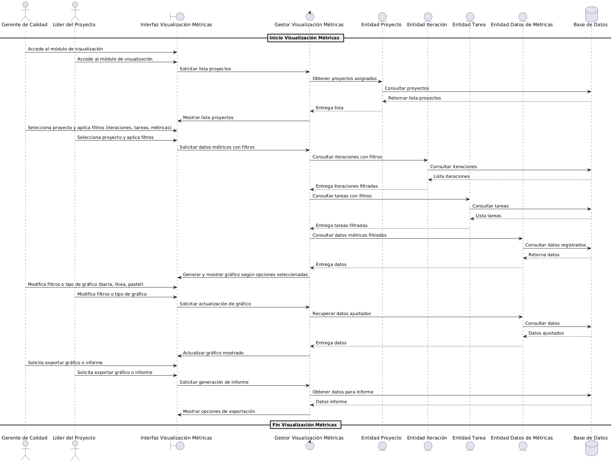
Fig. 1.1: Diagrama de secuencia CU09.
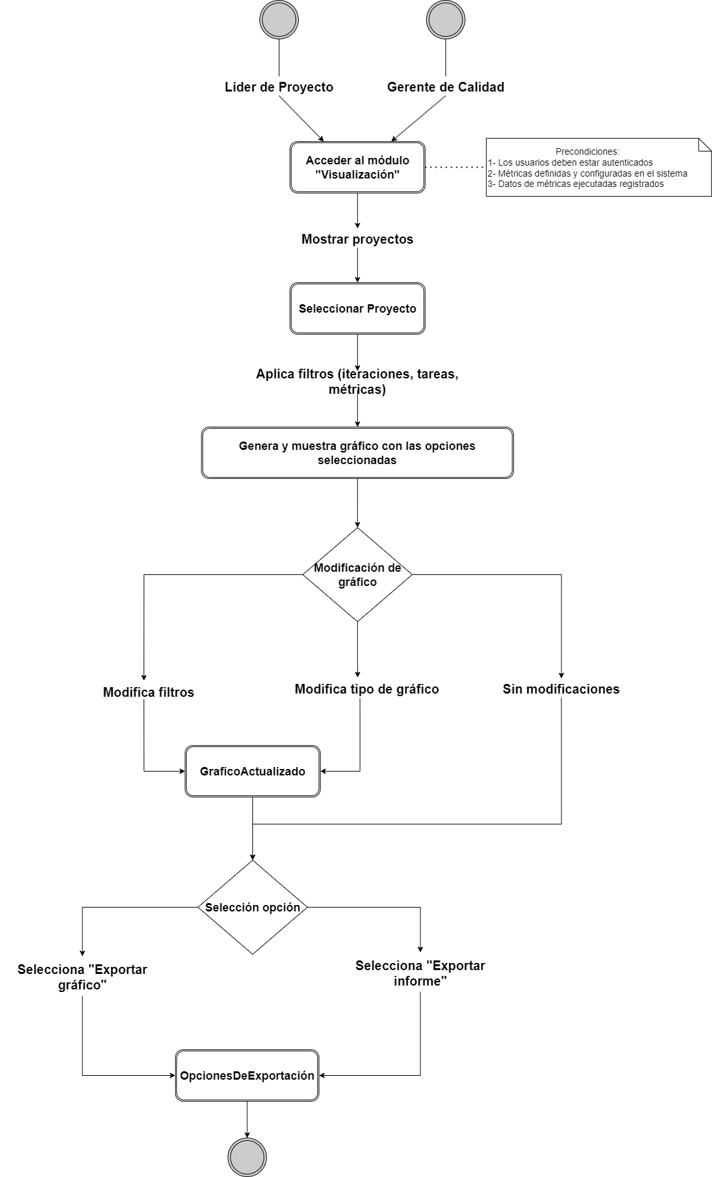
Fig. 1.2: Diagrama de flujo CU09.

CU10: Exportación de Informes y Gráficos
Actores: Gerente de Calidad, Líder del proyecto.
Descripción | El actor puede exportar informes y gráficos en formatos PDF y PNG. Los documentos exportados pueden incluir resúmenes globales del proyecto, así como reportes detallados por iteración o métricas específicas.
Precondición | CU01 - Autenticación realizada.  CU09: Debe haberse generado la visualización.
Flujo principal | - El usuario selecciona la opción de exportación desde el módulo de visualización de métricas.  - Elige el formato de exportación (PDF o PNG).  - Selecciona el alcance del informe (global, por iteración o métrica específica).  - El sistema genera el documento en el formato elegido.  - El usuario descarga el archivo exportado.  - El caso de uso termina.

Especificación de caso de uso de diseño
CASO DE USO N°10 | Exportación de Informes y Gráficos.
Actor Principal | Gerente de Calidad, Líder del proyecto.
Precondiciones | El usuario debe estar autenticado (CU01).  Deben existir datos y gráficos generados disponibles para exportar (CU9).
Disparador | El usuario (Gerente de Calidad o Líder del Proyecto) solicita exportar un informe o gráfico desde el módulo de visualización de métricas.
DESCRIPCIÓN | Paso | Acción
 | 1 | El Usuario accede a la opción de exportación desde la InterfazExportacion.
 | 2 | La Interfaz solicita al GestorExportacion la lista de formatos disponibles para exportación (PDF, PNG).
 | 3 | El Gestor devuelve la lista de formatos para mostrarla en la Interfaz.
 | 4 | El Usuario selecciona el formato deseado.
 | 5 | La Interfaz solicita al Gestor opciones de alcance para el informe (global, por iteración, por métrica).
 | 6 | El Gestor muestra las opciones de alcance al usuario.
 | 7 | El Usuario selecciona el alcance deseado para la exportación.
 | 8 | El Gestor solicita a la entidad Proyecto los datos correspondientes al alcance y formato seleccionados.
 | 9 | La entidad Proyecto consulta a la BDD y recupera los datos filtrados.
 | 10 | La entidad Proyecto devuelve los datos para exportación al gestor.
 | 11 | El Gestor solicita a la entidad Iteracion y la entidad MetricaCalidad los datos específicos, según alcance.
 | 12 | Las entidades consultan a la BDD y devuelven los datos al gestor.
 | 13 | El Gestor genera el informe o gráfico exportable.
 | 14 | La Interfaz muestra el archivo generado y permite al usuario descargarlo.
 | 15 | El caso de uso finaliza.
EXTENSIONES | Paso | Acción de Derivación
Excepciones | EX-01: La conexión con la BDD falla al intentar obtener datos para exportar.  EX-02: El Usuario selecciona un formato de exportación que el sistema no soporta o está temporalmente deshabilitado.  EX-03: No existen datos suficientes o completos según el alcance y filtros configurados para generar el informe o gráfico.  EX-04: Se produce un error durante la generación del archivo o en la descarga por parte del usuario.  EX-05: El Usuario no tiene los permisos suficientes para realizar exportaciones.
Postcondiciones | El informe o gráfico seleccionado queda disponible para descarga en el formato solicitado.  La sesión del usuario queda disponible para nuevos procesos o cierre.
Reglas de Negocio
- Solo los usuarios autenticados con roles específicos (Gerente de Calidad, Líder del Proyecto) pueden acceder a la visualización de métricas.
- La consulta a la base de datos debe devolver datos coherentes y en el formato esperado; de lo contrario, se genera una excepción controlada.
- Los filtros aplicados por el usuario (proyecto, iteraciones, tareas, métricas) deben ser validados para evitar consultas vacías o datos inconsistentes.
- Solo se permite la generación y visualización de gráficos si existen datos acumulados y combinados de acuerdo a los filtros seleccionados.
- La exportación de gráficos y reportes debe cumplir con los formatos soportados (PNG, PDF, etc.) y ser consistente con los datos visualizados.
Diagrama de paquetes
Los objetos y subsistemas clave identificados son:
- GestorExportacion
Métodos:
  - solicitarFormatosDisponibles()
  - mostrarOpcionesAlcance()
  - solicitarDatosExportacion(filtros)
  - generarArchivoExportacion(datos, formato)
Comentarios: Orquesta la exportación gestionando formatos, alcance, consulta de datos y generación de archivo.
- Proyecto
Métodos:
  - getDatosProyecto(filtros)
Comentarios: Proporciona datos del proyecto filtrados para exportación.
- Iteracion
Métodos:
  - getDatosIteracion(filtros)
Comentarios: Provee datos específicos asociados a iteración.
- MetricaCalidad
Métodos:
  - getDatosMetricos(filtros)
Comentarios: Provee datos de métricas específicos para la exportación.
- InterfazExportacion
Métodos:
  - mostrarFormatos()
  - mostrarOpcionesAlcance()
  - mostrarArchivoGenerado()
Comentarios: Presenta al usuario opciones, resultados y permite descarga.
- BDD (Base de Datos)
Métodos:
  - consultarDatos()
Comentarios: Almacena y provee datos para proyecto, iteraciones y métricas.
Diagrama de Interacción
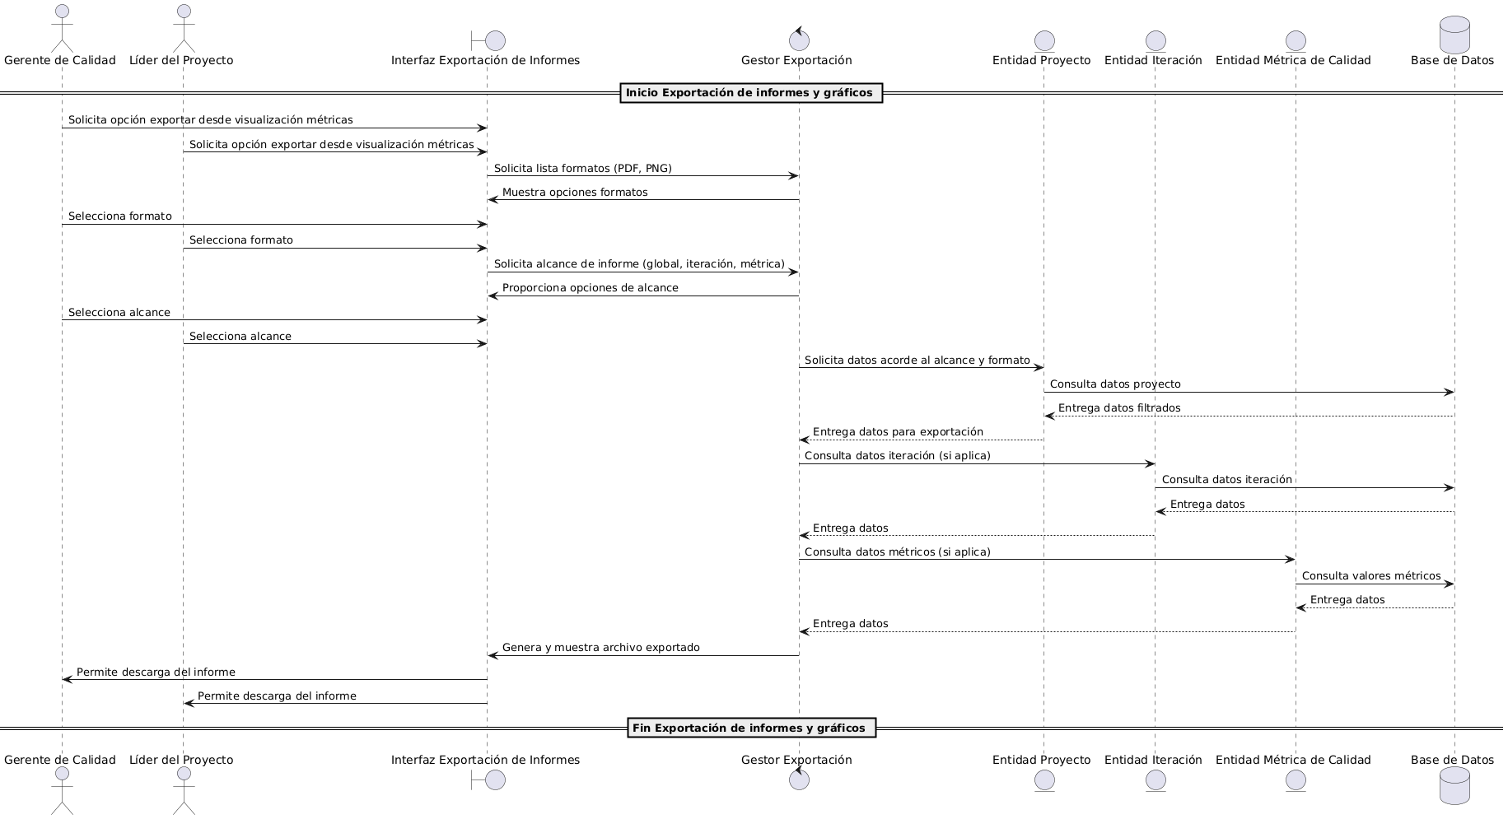
Fig. 1.3: Diagrama de secuencia CU10.
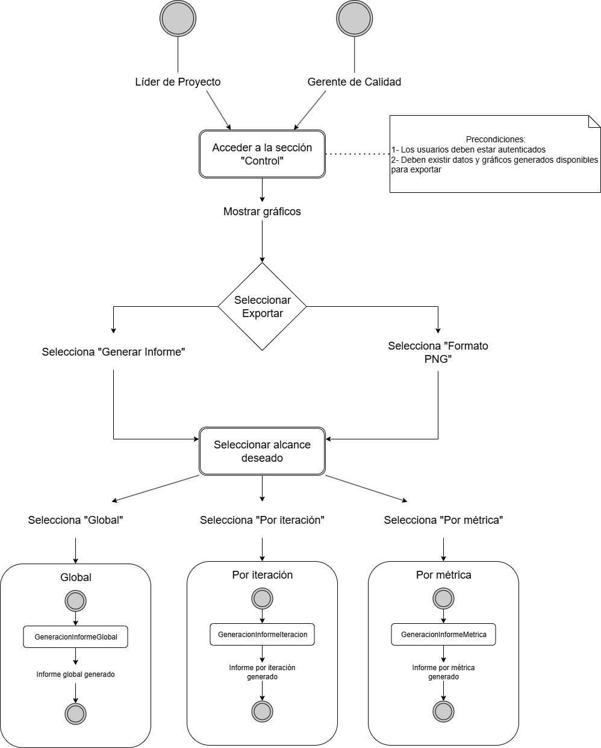
Fig. 1.4: Diagrama de flujo CU10.
CU11: Filtrado avanzado y Generación de reportes
Actores: Gerente de Calidad, Líder del proyecto.
Descripción | El actor puede seleccionar y filtrar datos de manera avanzada, utilizando criterios tales como métricas específicas, iteraciones, tareas y otros parámetros relevantes. Permite generar reportes personalizados que se ajusten a las necesidades particulares de análisis y seguimiento del usuario.
Precondición | CU01 - Autenticación realizada.  CU09: Requiere métricas visualizadas.
Flujo principal | - El usuario accede al módulo de generación de reportes personalizados.  - Define criterios de filtrado avanzados (métricas, iteraciones, tareas, otros).  - El sistema procesa los filtros y muestra vista previa de los datos filtrados.  - El usuario puede ajustar filtros o confirmar la generación de reporte.  - Se genera el reporte personalizado con la información seleccionada.  - El caso termina al guardar, exportar o salir del módulo.

Especificación de caso de uso de diseño
CASO DE USO N°11 | Filtrado avanzado y Generación de reportes.
Actor Principal | Gerente de Calidad, Líder del proyecto.
Precondiciones | El Usuario debe estar autenticado con permisos adecuados (Gerente de Calidad o Líder del Proyecto).  Deben existir filtros previamente configurados.
Disparador | El Usuario accede al módulo de gestión avanzada de filtros para personalizar la visualización de métricas.
DESCRIPCIÓN | Paso | Acción
 | 1 | El Usuario (Gerente o Líder) accede a la InterfazGestionFiltros.
 | 2 | La Interfaz solicita al GestorFiltros consultar filtros guardados y configuración actual.
 | 3 | El GestorFiltros consulta a la entidad Filtro, que obtiene datos de la BDD.
 | 4 | Los filtros disponibles se muestran en la Interfaz.
 | 5 | El Usuario define o modifica filtros (métricas, iteraciones, tareas y otros).
 | 6 | La Interfaz envía los filtros al gestor para validar y procesar.
 | 7 | El GestorFiltros solicita a la entidad Reporte aplicar filtros y generar vista previa.
 | 8 | La entidad Reporte consulta datos filtrados en la BDD y retorna resultados al gestor.
 | 9 | El Gestor envía la vista previa a la Interfaz para mostrar al Usuario.
 | 10 | El Usuario confirma la generación del reporte con filtros aplicados.
 | 11 | La Interfaz solicita al Gestor la generación del reporte final.
 | 12 | El Gestor solicita el reporte a la entidad Reporte, que obtiene datos finales de la BDD y lo genera.
 | 13 | El reporte generado es mostrado en la Interfaz, con opciones para guardar o exportar.
 | 14 | El Usuario guarda o exporta el reporte final.
EXTENSIONES | Paso | Acción de Derivación
Excepciones | EX-01: Falta de permisos, feedback inmediato y bloqueo de acceso.  EX-02: Error en acceso a base de datos, con opción para reintentar.  EX-03: Errores en validación de filtros, con mensajes descriptivos.  EX-04: Interrupción o caída en generación de reportes, permitiendo reintento o cancelación.
Postcondiciones | La configuración de filtros queda guardada o actualizada en la BDD correctamente.  Se genera y muestra el reporte conforme a los filtros aplicados.  La Interfaz queda lista para más operaciones de gestión o cierre del módulo.
Reglas de Negocio
- Solo usuarios autorizados pueden aplicar filtros avanzados.
- Los filtros deben validarse para mantener consistencia y evitar consultas inviables.
- Las configuraciones guardadas son persistentes y reutilizables para futuras sesiones.
- La generación de reportes debe reflejar fielmente los filtros aplicados.
Diagrama de paquetes
Los objetos y subsistemas clave identificados son:
- GestorFiltros
Métodos:
  - solicitarFiltrosGuardados()
  - validarFiltros(filtros)
  - aplicarFiltrosYGenerarVista()
  - guardarFiltrosConfiguracion(filtros)
Comentarios: Controla la consulta, validación, aplicación y almacenamiento de filtros, así como la generación de vistas previas y reportes.
- Filtro
Métodos:
  - obtenerFiltrosConfigurados()
  - almacenarFiltros(filtros)
Comentarios: Maneja la persistencia y recuperación de configuraciones de filtros del sistema.
- Reporte
Métodos:
  - consultarDatosFiltrados(filtros)
  - generarReportePersonalizado(datos)
Comentarios: Gestiona la consulta de datos filtrados y la creación de reportes de acuerdo a los filtros aplicados.
- InterfazGestionFiltros
Métodos:
  - mostrarFiltrosDisponibles()
  - mostrarVistaPrevia()
  - mostrarOpcionesGuardarExportar()
Comentarios: Interfaz gráfica para interacción con usuario en gestión de filtros y visualización de reportes.
- BDD (Base de Datos)
Métodos:
  - consultarFiltros()
  - guardarFiltros()
  - consultarDatos()
Comentarios: Almacenamiento y consulta de configuraciones y datos para visualización y reporte.
Diagrama de Interacción
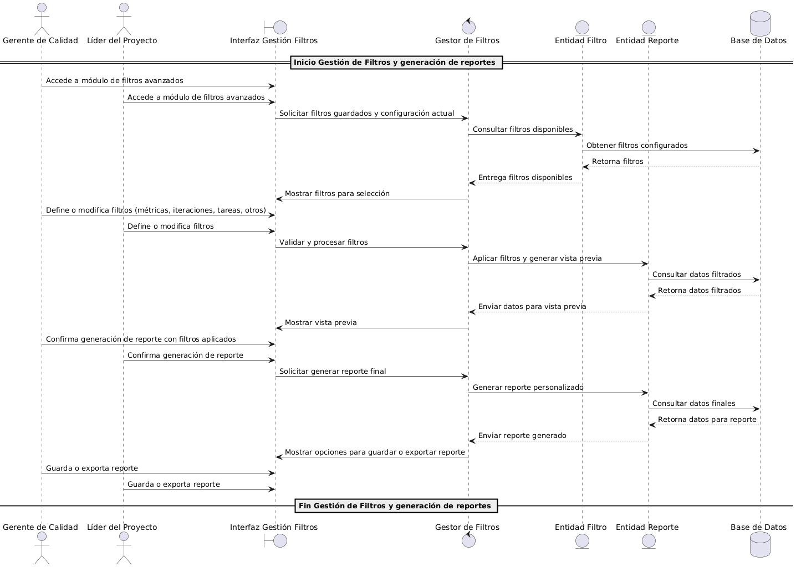
Fig. 1.5: Diagrama de secuencia CU11.
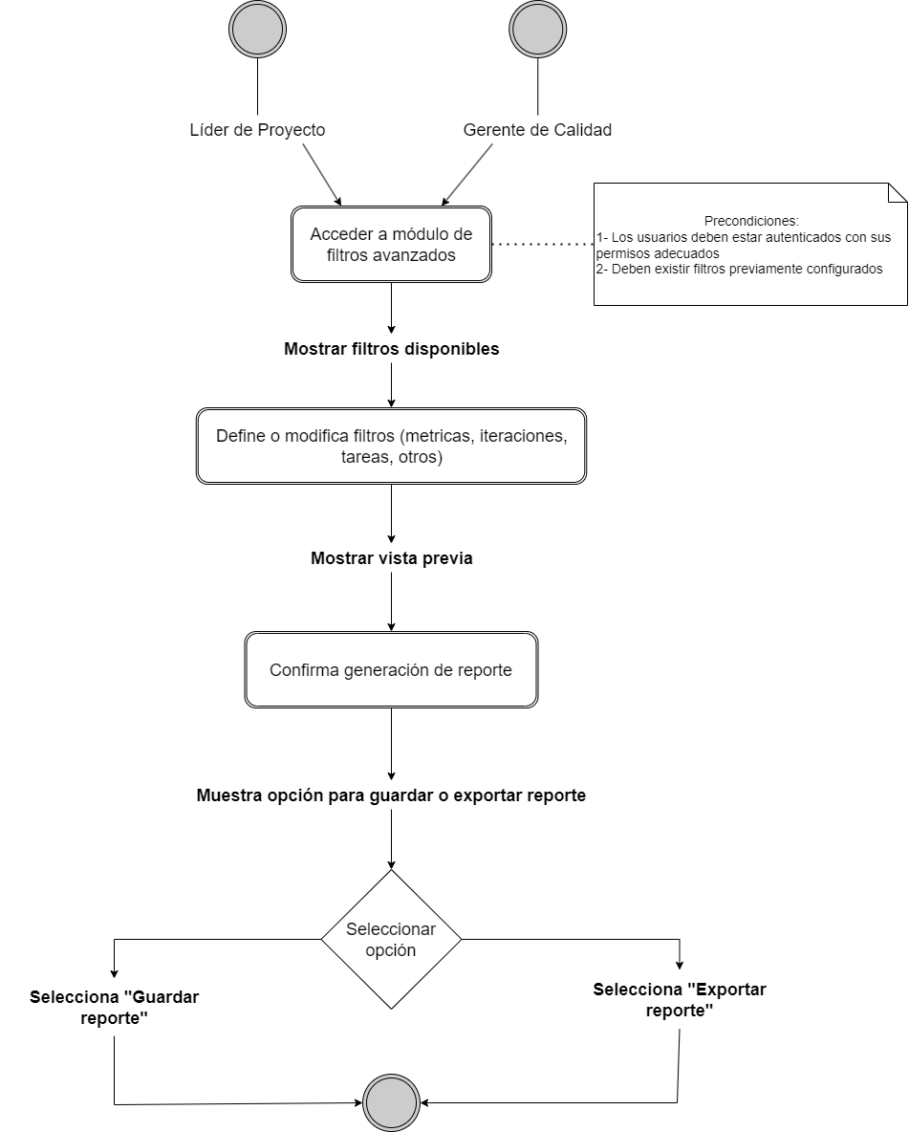
Fig. 1.6: Diagrama de flujo CU11.
Diagramas Asociados
Diagrama de casos de uso
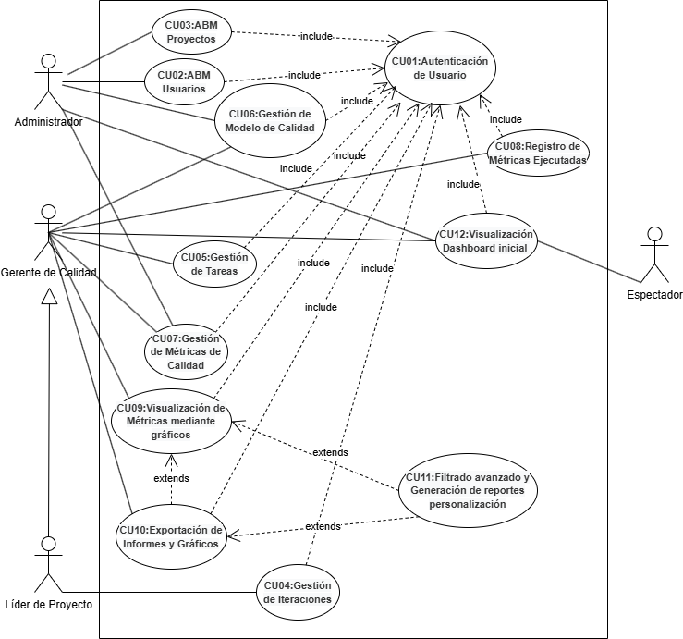
Fig. 2.1: Diagrama de casos de uso.
Diagramas de Paquetes
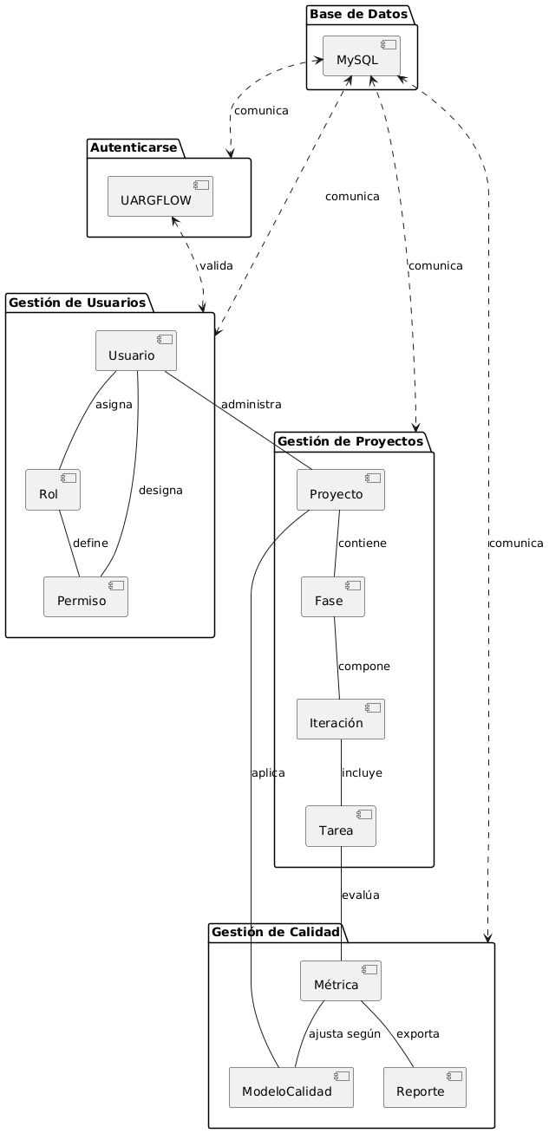
Fig. 2.2: Diagrama de paquetes.
Diagrama de componentes
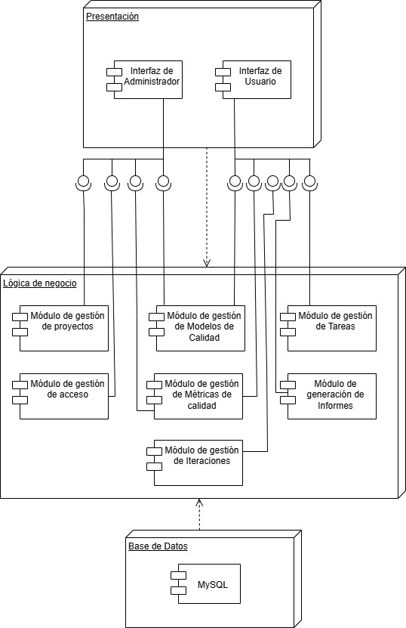
Fig. 2.3: Diagrama de componentes.
Diagrama de Clases

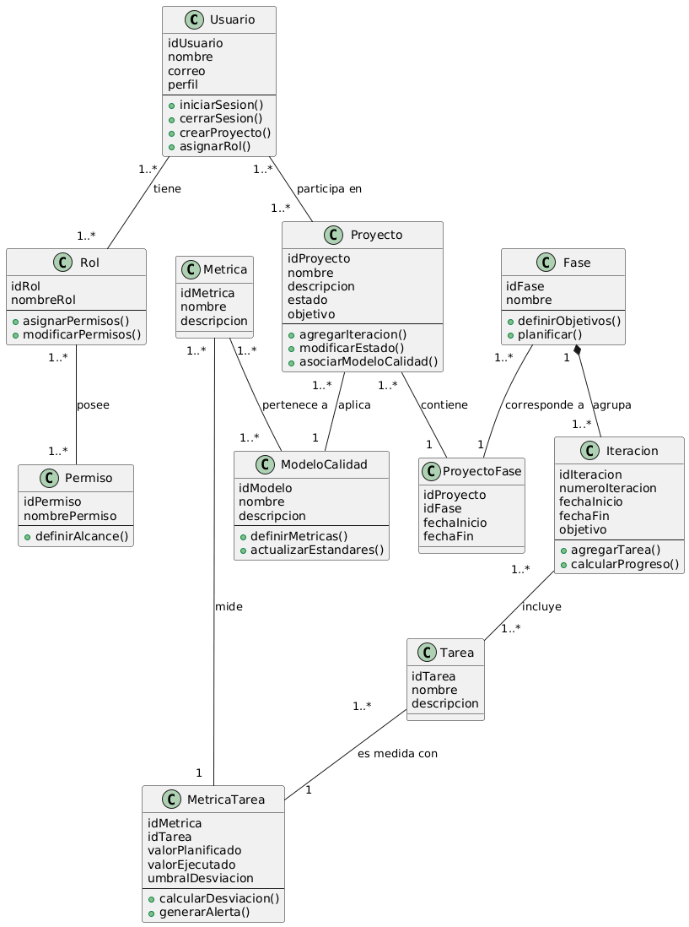
Fig. 2.4: Diagrama de clases.

